DH's logo

# GUIDE: BREAKOUT ROOMS I TEAMS-MØDER

Denne guide angiver, hvordan ”Breakout rooms” (grupperum) i Teams fungerer. Guiden er især til mødearrangører, der skal lede møder i Teams, hvor der skal være virtuelt gruppearbejde undervejs i mødet. Guiden er kort og uden billeder, fordi Teams løbende ændrer udseende og funktioner.

## Værd at vide om Breakout Rooms i Teams:

* Det er alene mødearrangøren, som kan starte funktionen Breakout rooms.
* Mødearrangøren kan alene starte Breakout rooms med brug af Teams desktop appen på computeren.
* Mødedeltagere kan komme ind i et Breakout room i Teams via desktopappen, internet browser eller mobil.
* Hvis en deltager er logget på mødet med flere enheder, så kommer deltageren i samme Breakout room på alle enhederne.
* Vær opmærksom på løbende opdateringer af Teams fra Microsoft.

## Sådan opretter du Breakout rooms i Teams:

* Klik på knappen ’Breakout rooms’ i menuen øverst til højre.
* Vælg antal ’Breakout rooms’ du ønsker at have.
* Vælg om ’Breakout rooms’ skal dannes automatisk eller manuelt af mødeværten.

Neden for er et udsnit af et skærmbillede med værktøjslinjen i Teams med funktionen Breakout rooms fremhævet i en rød markering. Det er knappen, du skal trykke på for at bruge Breakout rooms:

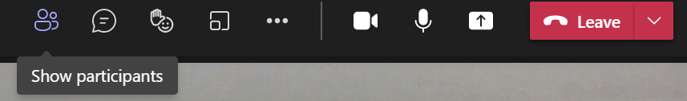

## Om Teams og tilgængelighed:

Ifølge Microsoft lever Teams op til tilgængelighedsstandarden WCAG 2.1 AA. Teams oplyser at være kompatibe l med teknologiske hjælpemidler så som:

* Skærmlæser software
* Skærmforstørrelse
* Dikteringssoftware
* Øjenstyring i Windows 10
* Stemmekontrol (iOS og Android styresystemer)

I Teams er det muligt at navigere med tastatur og anvende genveje til forskellige funktioner, og der kan indstilles temavisning med mørk, lys og høj kontrast.